**MACAM-MACAM ALAT UKUR ELEKTRIK DAN FUNGSINYA**

**MACAM - MACAM ALAT UKUR ELEKTRONIK**

**1.**    **Multimeter AVO Meter**

AVO meter terdiri dari tiga buah alat ukur yang digabungkan menjadi satu unit yaitu : amperemeter, voltmeter, dan ohmmeter. Amperemeter digunakan untuk mengukur besar arus listrik, sedangkan voltmeter untuk mengukur tegangan arus listrik, kalau ohmmeter digunakan untuk mengukur tahanan penghantar ataupun resistor.

[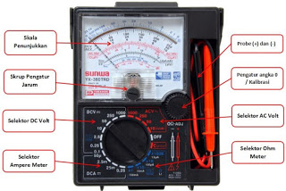](https://1.bp.blogspot.com/-HA32JrSbodI/XaPYgkMSB4I/AAAAAAAABzw/VEmcYnngrvgufcEu5grIzqlizq6XgrcSQCLcBGAsYHQ/s1600/Multitester%2Bmultimeter%2BAVO%2Bmeter.jpg)

**Gambar 5.0.30** Multitester

Kegunaan AVOmeter adalah :

a.      Pengukuran arus listrik

b.      Pengukuran tegangan listrik

c.       Pengukuran tahanan resistor

**2.**    **Osiloskop**

Osiloskop berfungsi untuk :

-        Mengukur besar tegangan (voltage) listrik dan hubungannya terhadap waktu

-        Mengukur frekuensi signal yang berosilasi

-        Mengecek frekuensi signal pada rangkaian

-        Membedakan arus AC dan DC

-        Mengecek suara atau noise pada sebuah rangkaian kelistrikan dan hubungannya terhadap waktu.

[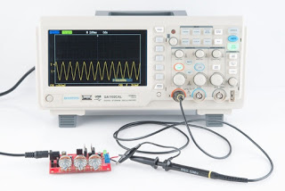](https://1.bp.blogspot.com/-ahfL1_22uwg/XaPYgmSogOI/AAAAAAAABz0/9zJiB7M61KMjIssXE44CKaXYR5o0YECKQCEwYBhgL/s1600/Oskiloskop.jpg)

**Gambar 5.0.31**Oskiloskop

**Sumber:**https://learn.sparkfun.com/

**3.**    **Scanner**

Scanner merupakan alat ukur yang digunakan pada kendaraan-kendaraan injeksi. Scanner berfungsi untuk mengecek kesalah atau malfunction dari suatu sistem di kendaraan EFI, mengukur kerja sensor-sensor dan aktuator-aktuator.

[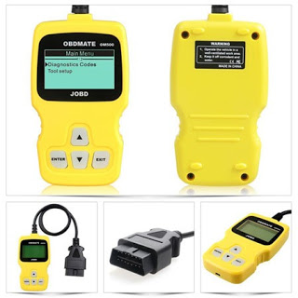](https://1.bp.blogspot.com/-qvgntbtbGHA/XaPYg0Z3FqI/AAAAAAAABz4/cAyduPD5nYYIfY-1lrm0TAN9kJM0GK7rACEwYBhgL/s1600/Scanner%2BOBD.jpg)

**Gambar 5.0.32**Scanner

**Sumber:**https://geoparalinux.wordpress.com

**4.**    **Dwell dan tacho tester**

Dweel tester dan tachometer merupakan dua buah alat yang diasatukan. Penyatuan kedua alat ukur ini dimaksudkan agar dapat digunakan secara bersamaan untuk mengukur sudut dweel/ sudut cam sistem pengapian menggunakan dweel tester dan untuk mengukur putaran mesin atau RPM (Rotary Per Minute) menggunakan tachometer.

[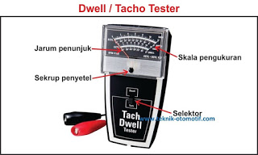](https://1.bp.blogspot.com/-skp7eb6LFlc/XaPYfmpyS4I/AAAAAAAABzs/KugNtBUKaaAXqLcQ4F_MfvxnNI5sMswdgCEwYBhgL/s1600/Dwell%2BTester%2Bdan%2BTachometer.jpg)

**Gambar 5.0.33**Dweel tester dan tachometer

**5.**    **Timing light**

Timing light berfungsi untuk mengetahui atau memeriksa saat pengapian kendaraan. Saat pengapian kendaraan yaitu saat busi mulai memercikkan bunga api.

[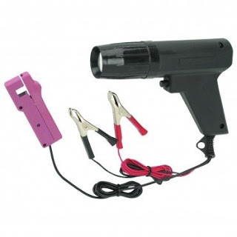](https://1.bp.blogspot.com/-DVf7xJ7cAiU/XaPYhUuCUNI/AAAAAAAAB0Q/hpjaS8x70P4fMyi4pDZ6qnWg97QhdftRQCEwYBhgL/s1600/Timing%2BLight.jpg)

**Gambar 5.0.35 Timing Light**

**Sumber:**https://www.amazon.com

**6.**    **Engine Analyzer**

Engine analyzer adalah merupakan kumpulan dari alat-alat ukur kelistrikan otomotif yang terpasang pada bentuk satu unit yang komplek. Alat-alat ukur yang digabungkan pada engine analyzer pada umumnya adalah :

[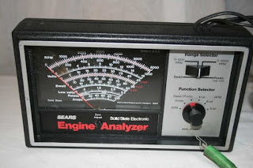](https://1.bp.blogspot.com/-A0WKKpa0ps4/XaPYfV2JFjI/AAAAAAAAB0A/cKFGkFmVIX8CuvOiNEwMNF-nJ0IF6ufYgCEwYBhgL/s1600/Engine%2BGas%2BAnalizer.jpg)

**Gambar 5.0.36**Engine analyzer

a.      Engine scope dan alternator scope, yang digunakan untuk memeriksa kondisi sistem pengapian dan pengisian dalam bentuk tampilan grafik pada layar (seperti TV)

b.      Amperemeter

c.       Voltmeter

d.      Ohmmeter

e.      Tachometer

f.        Dwell tester

g.      Exhaust gas analyzer

h.      Timing light

**7.**    **Exhaust Gas Analyzer**

Alat ini digunakan untuk mengukur kadar CO (karbon monoksida) pada gas buang motor bensin, karena unsur CO pada gas buang merupakan bagian yang paling utama untuk diketahui, yang berhubungan dengan masalah polusi udara (gas beracun). Sebagai tambahan, alat ukur ini juga seringkali dimanfaatkan untuk mengukur unsur-unsur kimia lainnya yang terkandung dalam gas buang yaitu : CO2 dan HC untuk mengetahui kesempurnaan pembakaran.

[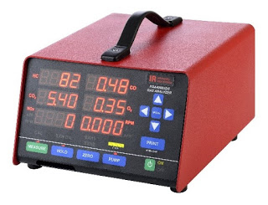](https://1.bp.blogspot.com/-aauAihsob_c/XaPYfj5ydcI/AAAAAAAAB0I/vI0K42wfY-sk20iDfXB0sm-PuaSUo7tZACEwYBhgL/s1600/Exhaust%2BGas%2BAnalizer.jpg)

**Gambar 5.0.37**Exhaust Gas Analyzer